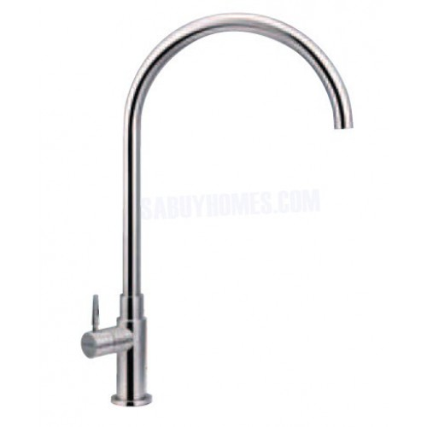 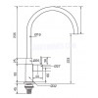

ก็อกอ่างล้างจาน ทรงโค้งสูง HAFELE

* **ราคาปกติ : ~~2,950 บาท~~**
* **ราคาพิเศษ : 2,190 บาท**